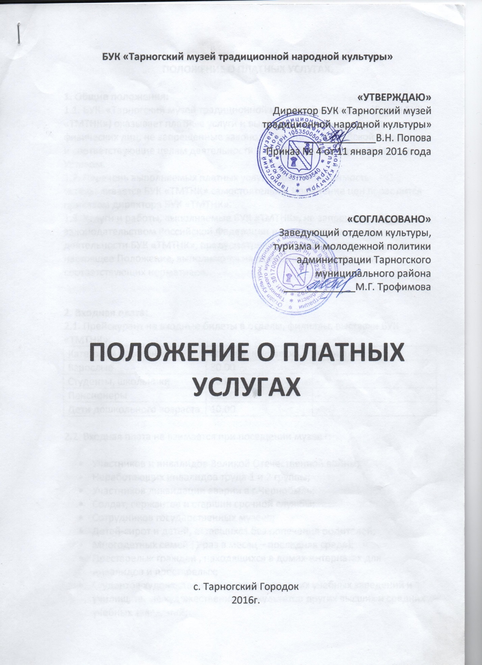

ПОЛОЖЕНИЕ О ПЛАТНЫХ УСЛУГАХ.

1. Общие положения:
1.1. БУК «Тарногский музей традиционной народной культуры» (Далее БУК «ТМТНК») оказывает платные услуги и выполняет работы для юридических и физических лиц, не запрещенные законодательством Российской Федерации и соответствующие целям деятельности БУК «ТМТНК», предусмотренным Уставом.
1.2. Перечень выполняемых платных услуг, работ и их стоимость устанавливается БУК «ТМТНК» самостоятельно. Изменение цен проводится приказом директора БУК «ТМТНК».
1.3. Услуги и работы, выполняемые БУК «ТМТНК», не запрещенные законодательством Российской Федерации и соответствующие целям деятельности БУК «ТМТНК», предусмотренные Уставом, которые не вошли в настоящее Положение, выполняются на основании рыночных цен или соответствующих нормативов.

2. Входная плата:
2.1. Прейскурант на входные билеты в отделы, филиалы, выставки БУК «ТМТНК»:
Категории населения | Отделы, выставки | Филиалы
Взрослые | 30.00 | -
Студенты, школьники | 20.00 | -
Пенсионеры | 20.00 | -
Дети дошкольного возраста | 10.00 | -

2.2. Входная плата не взимается при посещении музея с:

- Участников и инвалидов Великой Отечественной войны;
- Неработающих инвалидов труда 1 и 2 группы;
- Участников ликвидации аварии в г.Чернобыль;
- Солдат, сержантов и старшин срочной службы;
- Сотрудников государственных музеев;
- Детей-сирот и детей, оставшихся без попечения родителей;
- Многодетных семей (1 раз в месяц – последняя среда);
- Престарелых граждан , находящихся в домах-интернатах для инвалидов и престарелых;
- Студентов художественных высших и средних учебных заведений и училищ, также художественных факультетов других высших и средних учебных заведений;
- Лиц, не достигших 18 лет ,обучающихся по основным профессиональным программам (1 раз в месяц – последняя среда).

3. Экскурсионное обслуживание:
3.1. Прейскурант на экскурсионное обслуживание:

Категории населения | Отделы, выставки | Филиалы
Взрослые | 50.00 | -
Студенты, школьники | 30.00 | -
Пенсионеры | 30.00 | -
Дети дошкольного возраста | 20.00

3.2. При организации экскурсионных групп из индивидуальных посетителей каждый из них оплачивает билет на экскурсионное обслуживание. При коллективном посещении БУК «ТМТНК» общая стоимость экскурсии исчисляется исходя из стоимости билетов на экскурсионное обслуживание для всех участников группы. Минимальное количество экскурсантов в группе 10 человек (для граждан иностранных государств 5 человек). В случае проведения экскурсии по просьбе посетителей с количеством менее 10 человек (иностранные граждане менее 5) человек платится полная стоимость экскурсионной путевки.
3.3. БУК «ТМТНК» предоставляет право посещения музея в выходные дни, а также в нерабочее время за двойную плату, по предварительным заявкам.
3.4. Посещение временных выставок, организованных в залах музея, а также привозных выставок производится за отдельную плату, назначаемую приказом директора.
3.5. БУК «ТМТНК» предлагает проведение совместно с творческими коллективами экскурсионно-просветительных мероприятий (вечеров, концертов, спектаклей и т.д.). Стоимость одного мероприятия определяется для:
- Российских граждан – от 50 рублей с человека;
- Иностранных граждан – от 100 рублей с человека.

3.6. Стоимость экскурсии «Святыни Кокшеньги» с посещением Тиуновского святилища для:
- Российских граждан – от 50 рублей в час;
- Иностранных граждан – от 100 рублей в час.

4. Лекционное обслуживание:
4.1. Стоимость лекционного обслуживания оценивается исходя из расценок, установленных на экскурсионное обслуживание п.3.1., 3.2. настоящего Положения.

5. Научно-изыскательские работы:
5.1. Составление исторических записок, справок на основе опубликованных материалов – 10 рублей за 1 печатный лист.
5.2. Составление исторических записок, справок на основе вновь выявленных, архивных документов и (или) с использованием фондовых коллекций музея – 20 рублей за 1 печатный лист.

6. Услуги фондов, архива музея:
6.1. Воспроизведение, передача воспроизведений музейных предметов, коллекций, зданий музея, объектов, расположенных на территории БУК «ТМТНК» с целью обнародования, публикации, научной работы, использования в коммерческих и рекламных целях, производства изобразительной, печатной, сувенирной и другой тиражированной продукции, осуществляется на основании договоров.
Экспонат, музейный предмет ранее опубликованный – 50.00.
Экспонат, музейный предмет ранее не опубликованный – 100.00.
6.2. Профессиональная видеосъемка музейных предметов, коллекций, зданий музея, объектов, расположенных на территории БУК «ТМТНК» с целью обнародования, научной работы, использования в коммерческих и рекламных целях, производства тиражированной продукции, осуществляется на основе договоров. Ориентировочная стоимость услуг составляет: 1 съемочный час от 100 до 500 рублей.
6.3. Предоставление для съемки музейных предметов, коллекций, зданий для использования в личных целях (без права публикации и тиражирования) ориентировочная стоимость услуг составляет:
Экспонат, музейный предмет ранее опубликованный – 50.00.
Экспонат, музейный предмет ранее не опубликованный – 100 00.
6.4. Другие виды услуг архива и фондов:
Ознакомление с музейными предметами, находящимися в фондохранилищах – 100.00.
Передача во временное пользование музейных предметов – 50-100% оценочной стоимости предмета (на основании договора).
Предоставление для копирования – прорисовки музейных предметов (экспонаты основного фонда) с использованием в личных целях – от 20 рублей.
Предоставление для копирования – прорисовки музейных предметов (экспонаты вспомогательного фонда) с использованием в личных целях – от 10 рублей.
Подбор и выдача музейных предметов по запросу посетителя – от 10 рублей.
Выписка, ксерокопирование, изучение фондовых предметов: уникальные – 200.00, ценные – 100.00, тиражированные – 50.00.

7. Любительская фото и видеосъемка с использованием в личных целях.
Территория музея, экспозиции – 20.00 (фото), 40.00 (видео).
Изготовление отпечатков с черно-белых негативов – 10.00 за один отпечаток.
Изготовление отпечатков с цветных негативов – 20.00 за один отпечаток.
Изготовление отпечатков с цифровых носителей 20.00 за 1 отпечаток на принтере, от 10.00 запись на диск (в зависимости от объема информации).

8. Интерактивные занятия, анимационные программы.
Интерактивное занятие для детей – от 50 до 75 рублей;
Интерактивное занятие для взрослых – от 100 до 150 рублей.
Анимационная программа для детей – от 50 до 75 рублей;
Анимационная программа для взрослых – от 100 до 150 рублей.
Минимальное количество участников в группе 10 человек. В случае проведения мероприятия по просьбе посетителей с количеством менее 10 человек платится полная стоимость занятия или программы.

9. Абонементы.
Стоимость абонемента складывается из стоимости экскурсий или интерактивных занятий и их количества.

10. Оплата услуг и работ
производится путем приобретения входного билета или квитанции (форма ОКУД 0504510).

